МІНІСТЕРСТВО ОСВІТИ І НАУКИ УКРАЇНИ

НАЦІОНАЛЬНИЙ УНІВЕРСИТЕТ «ЛЬВІВСЬКА ПОЛІТЕХНІКА»



**Кафедра: САП**

Звіт до виконаної лабораторної роботи №1

з дисципліни “Дискретна математика”

на тему: " Знайомство з можливостями програмного середовища Maple для розв’язування задач різних розділів дискретної математики. Теорія множин"

*Виконав:*

*студент групи ПП-16*

*Якіб’юк Ігор*

*Прийняв:*

*Асистент каф. САП Іванина В. В.*

*Львів - 2023*

**Лабораторна робота № 1**

**Мета роботи:** Оволодіти початковими навичками роботи з програмою Maple та її можливостями для розв’язування задач дискретної математики.

**Хід роботи:**

**Варіант 29**

**Завдання 4.1:**

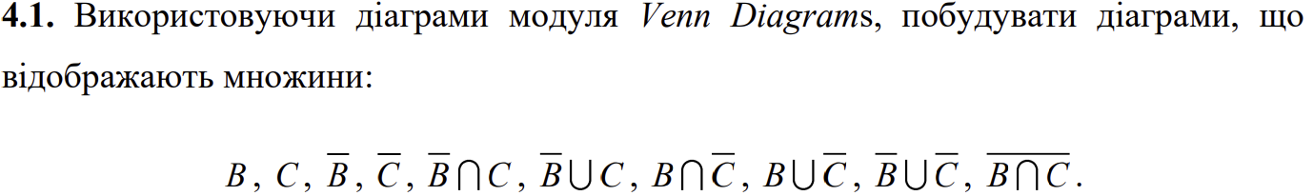

Результат виконаної роботи прикріплено скріншотами: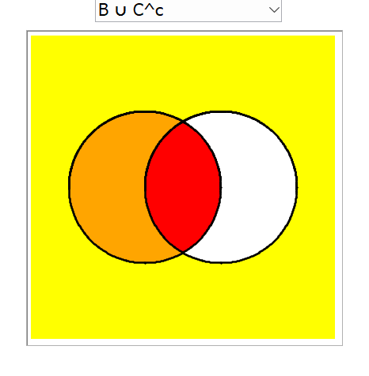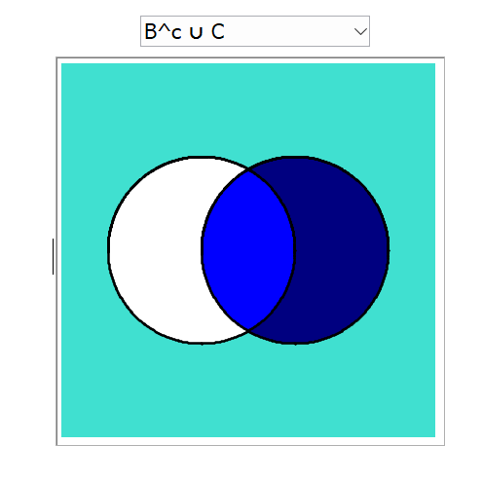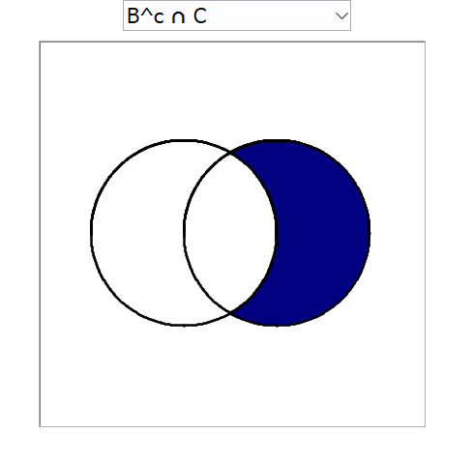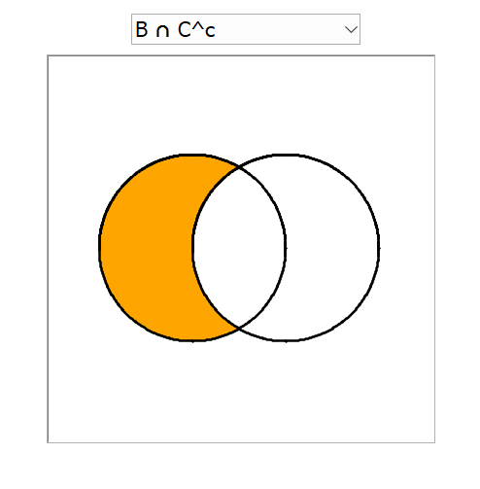

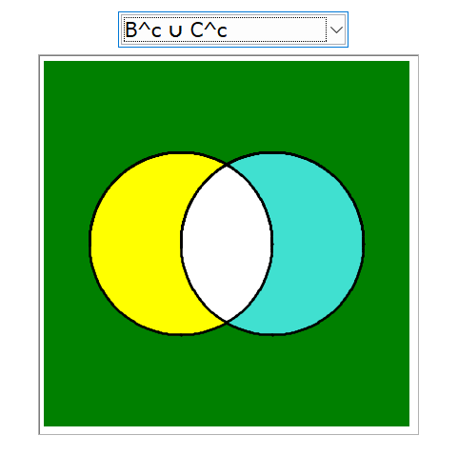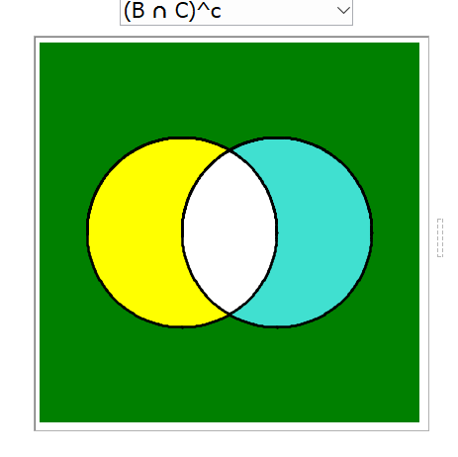

**Завдання 4.2(1,2):**

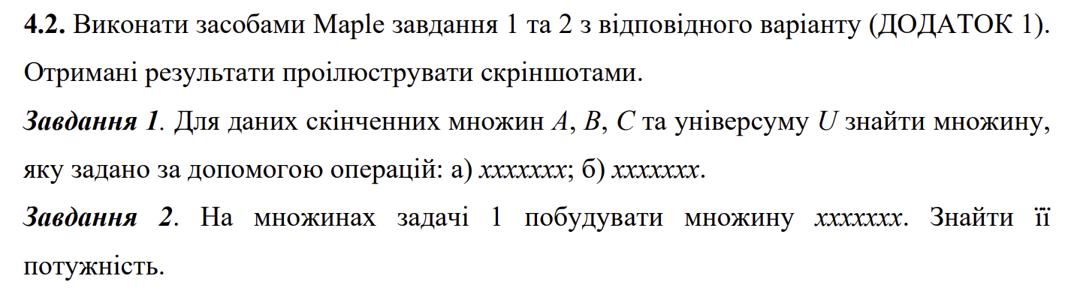

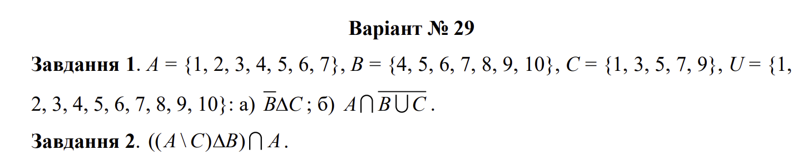

**(1):** В процесі виконання завдання: ми ввели всі дані множини (A,B,C,U) у Maple і провели необхідні над ними дії, зазначені у завданні. Скріншот виконаної роботи нижче:

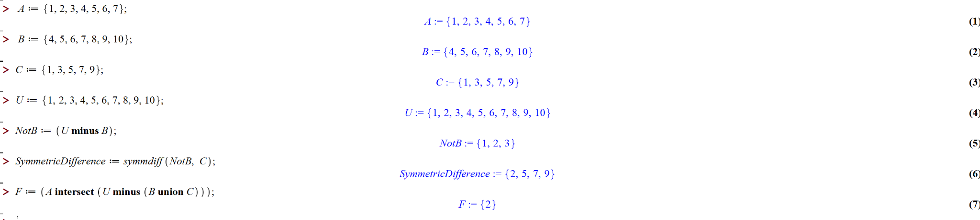

**(2):** Для виконання 2 завдання ми використовуємо попередні множини (які видно на 1 скріншоті), з якими ми проводимо дії, прописані у завданні, і у кінцевому результаті знаходимо потужність отриманої множини. Скріншот виконаної роботи нижче:

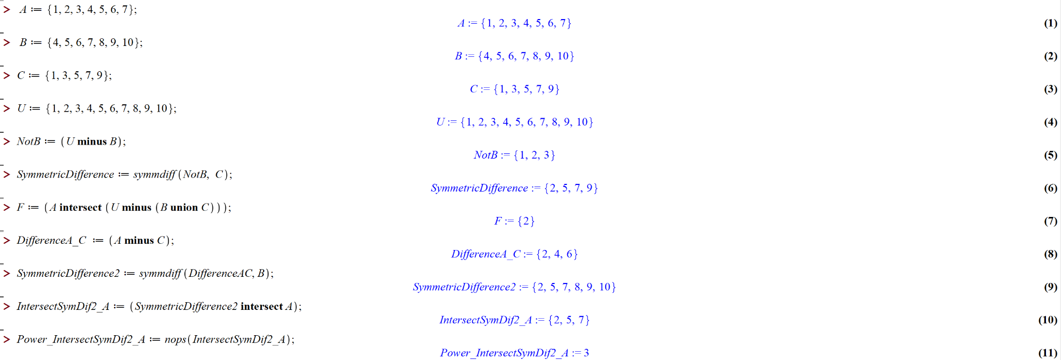

**Висновок:** На даній лабораторній роботі я ознайомився з можливостями програмного середовища Maple для розв’язування різних розділів дискретної математики. А також засвоїв матеріал на практиці, виконавши завдання. Виконана робота прикріплена скріншотами вище.